Pushing docker image to docker hub(Windows, Apple Silicon)

<https://medium.com/@komalminhas.96/a-step-by-step-guide-to-build-and-push-your-own-docker-images-to-dockerhub-709963d4a8bc>

1. Чтобы отправить образ в Docker Hub, сначала вы можете создать новый репозиторий в DockerHub. Войдите в свою учетную запись Docker Hub > нажмите «Создать репозиторий» > укажите имя репозитория > сделайте его публичным или приватным > нажмите «Создать».

2. После этого пометьте образ, который вы хотите отправить, с помощью: *docker tag <имя образа> <имя пользователя dockerhub> <имя вашего репозитория> <версия>*

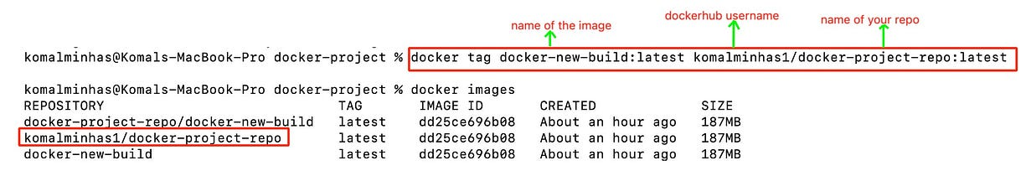

После добавления тега к образу войдите в Docker, используя *учетную запись Docker,* и введите свои учетные данные.

3. Теперь, чтобы отправить образ, используйте: *docker push <имя образа> <имя версии>*

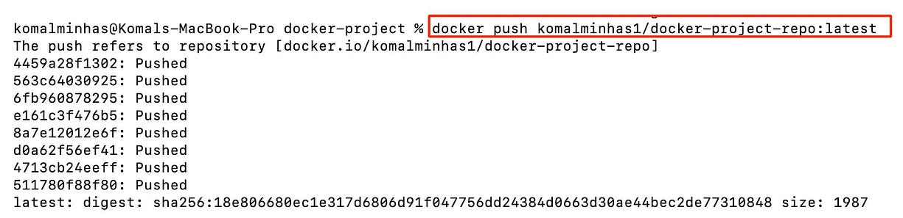

4. Мы можем проверить на нашем Docker Hub, был ли образ загружен.

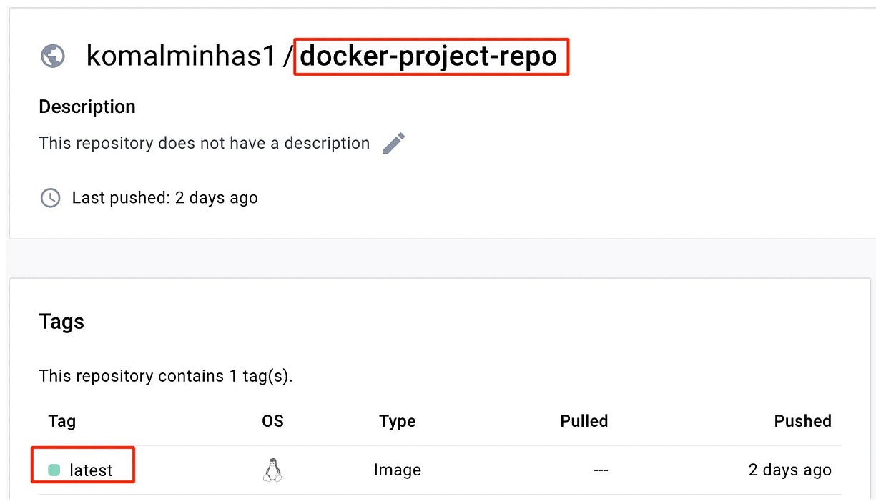

Кроме того, если мы хотим увидеть, как извлечь этот образ, мы можем нажать *«Публичный просмотр»* и увидеть команду Docker Pull.

